Resolución del Pleno del Instituto de Transparencia, Acceso a la Información Pública y Protección de Datos Personales del Estado de México y Municipios, con domicilio en Metepec, Estado de México, a veintiocho de junio de dos mil veintitrés.

VISTO el expediente electrónico formado con motivo del recurso de revisión número 15507/INFOEM/IP/RR/2022, interpuesto por el ciudadano XXXXXXX XXXXXXXXXXXX, en lo sucesivo EL RECURRENTE, en contra de la respuesta del Ayuntamiento de Cuautitlán Izcalli, en lo subsecuente EL SUJETO OBLIGADO, se procede a dictar la presente resolución.

A N T E C E D E N T E S
I. De la Solicitud de Información.
El diecinueve de agosto de dos mil veintidós, EL RECURRENTE, presentó a través del Sistema de Acceso a la Información Mexiquense (SAIMEX) ante EL SUJETO OBLIGADO, solicitud de acceso a la información pública, registrada bajo el número de expediente 00783/CUAUTIZC/IP/2022, mediante la cual solicitó información en el tenor siguiente:

“1.- Solicito que informe; Que razones sociales o nombres, R.F.C y domicilios legales tienen la o las personas morales o jurídico-colectivas que fungieron como proveedores de los espectáculos que se realizaron en el evento denominado "Izkafest 2022" el cual se celebró el pasado sábado 13 de agosto del 2022 y fue organizado por el Instituto Municipal de la Juventud de Cuautitlán Izcalli en la explanada municipal de Cuautitlán Izcalli. 2.- Solicito que informe; ¿A través de qué procedimiento adquisitivo se designó o designaron al proveedor o proveedores del evento en comento? 3.- Solicito que informe; ¿Qué instrumento o instrumentos jurídicos (contratos o convenios) se celebraron en su momento para la contratación de los servicios del evento referido en el numeral 1 de la presente solicitud. Asimismo, solicito se me brinden copias legibles del instrumento o instrumentos jurídicos que se utilizaron (los referidos en los renglones que anteceden). 4.- Solicito que informe; cuántos pagos se realizaron a los proveedores del referido evento, a cuánto asciende cada pago realizado a proveedor y cuál fue el monto total empleado para la realización del evento denominado "Izkafest 2022" el cual se celebró el pasado sábado 13 de agosto del 2022, organizado por el Instituto Municipal de la Juventud de Cuautitlán Izcalli en la explanada municipal de Cuautitlán Izcalli. Asimismo solicito se me entregue copia legible de todas y cada una de las facturas que respaldan y dan soporte a las erogaciones realizadas por el evento en comento. Cabe señalar que tal información, por su contenido y naturaleza, no puede ser clasificada ni reservada en términos de lo contenido en los artículos 122, 140 y 143 de la Ley de Transparencia y Acceso a la Información Pública del Estado de México y Municipios, por lo anterior, en caso de no entregar la información o entregarla incompleta, se iniciarán los procedimientos correspondientes en términos de los establecido en el artículo 222 de la ley en cita.” (Sic)

Modalidad de entrega: A través del SAIMEX.

II. Turno de requerimiento del Sujeto Obligado
En cumplimiento al artículo 162 de la Ley de Transparencia y Acceso a la Información Pública del Estado de México y Municipios, el diecinueve de agosto de dos mil veintidós, EL SUJETO OBLIGADO turnó mediante requerimiento, el contenido de la solicitud de información a los servidores públicos habilitados que consideró competentes, a efecto de realizar la búsqueda y localización de la información solicitada, tal como se desprende de la imagen que se inserta a continuación:
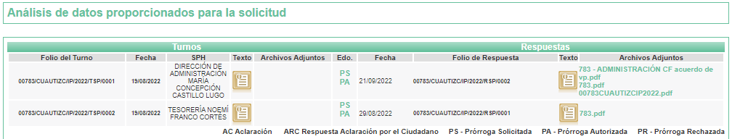

III. De la prórroga
El siete de septiembre de dos mil veintidós, EL SUJETO OBLIGADO emitió prorroga de siete días para dar respuesta a la solicitud de información, aprobada mediante acuerdo número CTM/CUT/SE40/005/AA/2022 del Comité de Transparencia.

IV. De la respuesta del Sujeto Obligado.
En el expediente electrónico SAIMEX, se aprecia que el veintiuno de septiembre de dos mil veintidós, EL SUJETO OBLIGADO dio respuesta a la solicitud de información en los siguientes términos:
“En respuesta a la solicitud recibida, nos permitimos hacer de su conocimiento que con fundamento en el artículo 53, Fracciones: II, V y VI de la Ley de Transparencia y Acceso a la Información Pública del Estado de México y Municipios, le contestamos que:
Por medio del presente y con fundamento en los artículos 3, 11, 40, 41, 46, 53 fracciones II, V y VI y demás relativos y aplicables de la Ley de Transparencia y Acceso a la Información Pública del Estado de México y Municipios, así como el numeral TREINTA Y OCHO inciso d), de sus Lineamientos para la recepción, trámite y resolución de las solicitudes de acceso a la información, así como de los Recursos de Revisión que deberán de observar los Sujetos Obligados por la Ley de Transparencia y Acceso a la Información Pública del Estado de México y Municipios; le informo la contestación que a su SOLICITUD LE RESPONDEN CADA UNA DE LAS SIGUIENTES UNIDADES ADMINISTRATIVAS QUE INTEGRAN ESTE SUJETO OBLIGADO: (1) DIRECCIÓN DE ADMINISTRACIÓN Y (2) TESORERÍA MUNICIPAL: 1.- “Con fundamento en lo dispuesto por el artículo 6° de la Constitución Política de los Estados Unidos Mexicanos; 5° de la Constitución Política del Estado Libre y Soberano de México; 12, 23 fracción IV, 24 fracción XI, 25 y 52 de la Ley de Transparencia y Acceso a la Información Pública del Estado de México y Municipios; y en relación a su solicitud de información con folio 00783/CUAUTIZC/IP/2022, turnada a través del Sistema de Acceso a la Información Mexiquense, consistente en: “1.- Solicito que informe; Que razones sociales o nombres, R.F.C y domicilios legales tienen la o las personas morales o jurídico-colectivas que fungieron como proveedores de los espectáculos que se realizaron en el evento denominado "Izkafest 2022" el cual se celebró el pasado sábado 13 de agosto del 2022 y fue organizado por el Instituto Municipal de la Juventud de Cuautitlán Izcalli en la explanada municipal de Cuautitlán Izcalli. 2.- Solicito que informe; ¿A través de qué procedimiento adquisitivo se designó o designaron al proveedor o proveedores del evento en comento? 3.- Solicito que informe; ¿Qué instrumento o instrumentos jurídicos (contratos o convenios) se celebraron en su momento para la contratación de los servicios del evento referido en el numeral 1 de la presente solicitud. Asimismo, solicito se me brinden copias legibles del instrumento o instrumentos jurídicos que se utilizaron (los referidos en los renglones que anteceden). 4.- Solicito que informe; cuántos pagos se realizaron a los proveedores del referido evento, a cuánto asciende cada pago realizado a proveedor y cuál fue el monto total empleado para la realización del evento denominado "Izkafest 2022" el cual se celebró el pasado sábado 13 de agosto del 2022, organizado por el Instituto Municipal de la Juventud de Cuautitlán Izcalli en la explanada municipal de Cuautitlán Izcalli. Asimismo solicito se me entregue copia legible de todas y cada una de las facturas que respaldan y dan soporte a las erogaciones realizadas por el evento en comento. Cabe señalar que tal información, por su contenido y naturaleza, no puede ser clasificada ni reservada en términos de lo contenido en los artículos 122, 140 y 143 de la Ley de Transparencia y Acceso a la Información Pública del Estado de México y Municipios, por lo anterior, en caso de no entregar la información o entregarla incompleta, se iniciarán los procedimientos correspondientes en términos de los establecido en el artículo 222 de la ley en cita.” (SIC). Al respecto dentro de las atribuciones del ámbito de competencia de esta Dirección de Administración, me permito adjuntar copia simple del oficio DA/SRM/JA/0372/2022, suscrito por la persona titular del Departamento de Adquisiciones, mediante el cual informa siguiente: En el ámbito de competencia y después de realizar la revisión, verificación física y electrónica de la información y soporte documental que obra en sus archivos, fueron localizados dos requerimientos por parte del Instituto Municipal de la Juventud de Cuautitlán Izcalli, lo cuales son identificados con los siguientes Contratos número DA/SRM/AD/007/08/2022 y DA/SRM/AD/008/08/2022, mismos que se adjuntan al presente. Así mismo la persona Titular del Departamento de Adquisiciones informa que no cuenta con facultades normativas, para determinar o conocer sobre las erogaciones realizadas, sin embargo, en aras de colaborar con la autoridad competente, y dentro del ámbito de competencia, se anexa factura en versión pública que obra en los archivos de la unidad administrativa en comento, en términos del Acuerdo de Clasificación CTM/CUT/SE42/005/VP/2022, aprobado en la Cuadragésima Segunda Sesión Extraordinaria del Comité de Transparencia de Cuautitlán Izcalli, que tuvo verificativo el catorce de septiembre de dos mil veintidós, relacionadas con los contratos referidos.” SIC 2.- “Reciba un cordial saludo de quien suscribe, por este medio, en atención a la solicitud de información con número de folio 783/CUAUTIZC/IP/2022, recibida a través de la plataforma SAIMEX, que a la letra se transcribe: “1.- Solicito que informe; Que razones sociales o nombres, R.F.C y domicilios legales tienen la o las personas morales o jurídico-colectivas que fungieron como proveedores de los espectáculos que se realizaron en el evento denominado "Izkafest 2022" el cual se celebró el pasado sábado 13 de agosto del 2022 y fue organizado por el Instituto Municipal de la Juventud de Cuautitlán Izcalli en la explanada municipal de Cuautitlán Izcalli. 2.- Solicito que informe; ¿A través de qué procedimiento adquisitivo se designó o designaron al proveedor o proveedores del evento en comento? 3.- Solicito que informe; ¿Qué instrumento o instrumentos jurídicos (contratos o convenios) se celebraron en su momento para la contratación de los servicios del evento referido en el numeral 1 de la presente solicitud. Asimismo, solicito se me brinden copias legibles del instrumento o instrumentos jurídicos que se utilizaron (los referidos en los renglones que anteceden). 4.- Solicito que informe; cuántos pagos se realizaron a los proveedores del referido evento, a cuánto asciende cada pago realizado a proveedor y cuál fue el monto total empleado para la realización del evento denominado "Izkafest 2022" Sobre con fundamento en los artículos 11 y 12 segundo párrafo de la Ley de Transparencia y Acceso a la Información pública del Estado de México y Municipios (LTAIPEMyM) y de acuerdo con las facultades y atribuciones conferidas a esta Tesorería Municipal en relación a la solicitud de mérito le informo que toda la información requerida se encuentra relacionada intrínsecamente con la adquisición y/o contratación de servicios, por lo anterior esta Tesorería Municipal a mi cargo no es el área responsable de dicha información, sin embargo no omito mencionar que de conformidad con los artículos 47 y 48 fracciones II, VIII y IV del REGLAMENTO DE ORGANIZACIÓN INTERNA DE LA ADMINISTRACIÓN PÚBLICA DEL MUNICIPIO DE CUAUTITLÁN IZCALLI, ESTADO DE MÉXICO: Artículo 48.- La persona titular de la Dirección de Administración además de las facultades que le señalan las disposiciones legales vigentes tendrá, entre otras, las siguientes: II. Conducir la preparación y sustanciación de los procedimientos de licitación, invitación restringida y adjudicación directa, para la adquisición de bienes y contratación de servicios, que se requieran para el funcionamiento de la Administración Pública Municipal, en términos de las disposiciones legales aplicables; III. Integrar los expedientes para trámite de pago de los procedimientos de licitación, de adjudicación directa por monto, de adquisición de bienes y contratación de servicios; IV. Establecer los plazos y términos internos para la preparación y sustanciación de los procedimientos para la adquisición de bienes y la contratación de servicios que se requieran para el funcionamiento de la Administración Pública Municipal; XI. Suscribir los contratos de adquisición de bienes y prestación de servicios en los que sea parte el Municipio; XII. Integrar, operar y actualizar un catálogo de proveedores y de prestadores de servicios de la Administración Pública Municipal; Artículo 47.- La Dirección de Administración para el estudio, planeación y despacho de los asuntos de su competencia, contará con las siguientes áreas administrativas: III. Subdirección de Recursos Materiales: a. Departamento de Adquisiciones; b. Departamento de Licitaciones; Así mismo le informo que con relación a los pagos referidos, a la fecha en esta Tesorería no se ha generado información al respecto, ni recibido requisición de pago por las áreas usuarias y/o responsables.” SIC De lo anteriormente expuesto y fundado a Usted, en términos de los artículos 11, 41, 46 y demás aplicables de la Ley de Transparencia y Acceso a la Información Pública del Estado de México y Municipios, a Usted pido se sirva tener a esta Coordinación de Transparencia por notificada en tiempo y forma la contestación a su solicitud de acceso a la información para los efectos legales correspondientes, a través del sistema denominado SAIMEX.” (Sic)

De manera complementaria, en el expediente electrónico de la solicitud de información, El Sujeto Obligado adjuntó el documento electrónico “783.pdf”, “783 - ADMINISTRACIÓN CF acuerdo de vp.pdf”, “783.pdf” y “00783CUAUTIZCIP2022.pdf”, el cual será materia de análisis en párrafos subsecuentes.

V. Del recurso de revisión.
Inconforme con la respuesta, EL RECURRENTE interpuso recurso de revisión, en fecha once de octubre de dos mil veintidós, el cual fue registrado en el sistema electrónico con el número de expediente 15507/INFOEM/IP/RR/2022, en el cual arguye las siguientes manifestaciones:

Acto Impugnado:
“Anexo de un archivo PDF roto o dañado. Lo cual no permite la consulta de los COMPROBANTES FISCALES EMITIDOS CON RELACIÓN AL EVENTO DENOMINADO "IZKAFEST 2022" organizado por el Gobierno de Cuautitlán Izcalli a través del IMJUCI, los cuales se encuentra en versión pública para su consulta. Mismos que son anexados a la respuesta de mérito en formato PDF denominado "00783CUAUTIZC2022.” (Sic)

Razones o Motivos de Inconformidad:
“El archivo anexo a la respuesta que se recurre es el denominado "00783CUAUTIZC2022" mismo que se adjuntó en PDF en dicho archivo se entregan COMPROBANTES FISCALES EMITIDOS CON RELACIÓN AL EVENTO DENOMINADO "IZKAFEST 2022" organizado por el Gobierno de Cuautitlán Izcalli a través del IMJUCI, los cuales se encuentra en versión pública para su consulta, el motivo del presente recurso es señalar que dicho archivo no se abre para visualizar su contenido, lo cual fue comprobado en distintos sistemas, tanto de smartphones como de computadoras, en todo sistema se detecta el mismo problema señalando un error al abrirlo, por lo cual, solicito que se entregue nuevamente la información solicitada sin errores. En caso de contravertir lo referido por este recurrente, solicito respetuosamente a esta H. Autoridad se revisen los anexos en formatos PDF de la respuesta ofrecida por la Unidad de Transparencia a la solicitud de información de mérito, a efecto de corroborar y comprobar mi dicho.” (Sic)

Asimismo, EL RECURRENTE adjunto archivo 00783CUAUTIZCIP2022.pdf, del cual es importante referir que no abre.

VI. Del turno del recurso de revisión.
El once de octubre de dos mil veintidós, el medio de impugnación que se trata se envió electrónicamente al Instituto de Transparencia, Acceso a la Información Pública y Protección de Datos Personales del Estado de México y Municipios; por lo que, con fundamento en el artículo 185, fracción I de la Ley de Transparencia y Acceso a la Información Pública del Estado de México y Municipios, se turnó mediante EL SAIMEX, a la Comisionada Sharon Cristina Morales Martínez a efecto de decretar su admisión o desechamiento.
a) Admisión del Recurso Revisión.
De las constancias del expediente electrónico del SAIMEX, se advierte que el trece de octubre de dos mil veintidós, se notificó la admisión a trámite del Recurso Revisión que nos ocupa; así como la integración del expediente respectivo, mismo que se puso a disposición de las partes, para que en un plazo máximo de siete días hábiles conforme a lo dispuesto por el artículo 185 de la Ley de Transparencia y Acceso a la Información Pública del Estado de México y Municipios; EL RECURRENTE manifestara lo que a su derecho conviniera, a efecto de presentar pruebas o alegatos y, en su caso, EL SUJETO OBLIGADO rindiera su correspondiente Informe Justificado.

b) Manifestaciones.
De acuerdo a las constancias digitales que obran en EL SAIMEX del expediente materia del presente asunto se desprende que conforme a lo dispuesto en el artículo 185, fracciones II y IV de la Ley de Transparencia y Acceso a la Información Pública del Estado de México y Municipios, dentro del término legalmente concedido a EL RECURRENTE, no realizó sus manifestaciones que le correspondían; así mismo, EL SUJETO OBLIGADO rindió su Informe Justificado en fecha veinticuatro de octubre de dos mil veintidós, como se observa de la imagen que se anexa a continuación para mayor referencia:

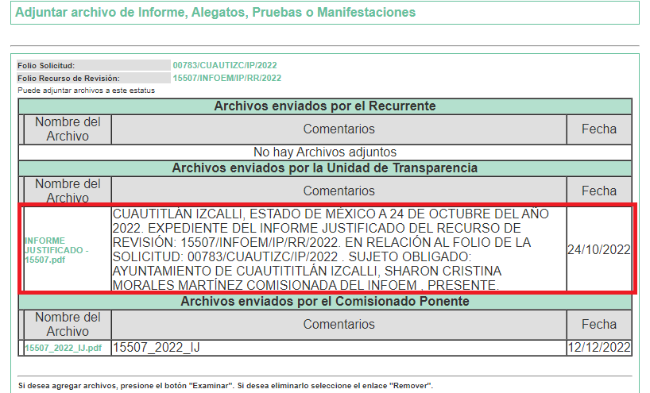

Cabe precisar que el Informe Justificado se puso a la vista del particular el doce de diciembre de dos mil veintidós, en el cual EL SUJETO OBLIGADO, adjunto el archivo que a continuación se describen:

- INFORME JUSTIFICADO - 15507.pdf: Archivo digital constante de veinticuatro fojas, relativo a los oficios PM/CUT/1375/2022 signado por la Coordinación de Transparencia; DA/721/2022, DA/6369/2022 signados por la Directora de Administración mediante el que ratifica su respuesta primigenia; DA/SRM/0372/2022 signado por el Jefe del Departamento de Adquisiciones; DA/2282/2022, signado por el Subdirector de Recursos Materiales; DA/SRM/JA/0404/2022 signado por el Jefe del Departamento de Adquisiciones; contratos DA/SRM/AD/007/08/2022 y DA/SRM/AD/008/08/2022; Facturas 5340 y 5339; Cuadro de clasificación de la Cuadragésima Segunda Sesión extraordinaria del Comité de Transparencia de Cuautitlán Izcalli, Estado de México, celebrada el catorce de septiembre de dos mil veintidós; Oficio PM/CUT/1377/2022 signado por la Coordinadora de Transparencia; oficio TM/3828/2022 signado por el Tesorero Municipal.

c) Ampliación del plazo para resolver el Recurso de Revisión
El veintinueve de noviembre de dos mil veintidós, se acordó ampliar por un periodo de quince días hábiles, el plazo para resolver el Recurso de Revisión que nos ocupa; acto que fue notificado a las partes, mediante el Sistema de Acceso a la Información Mexiquense (SAIMEX).

Este Organismo Garante no pasa por alto justificar, que el plazo para emitir resolución en el presente asunto encuentra justificación en el alto número de recursos de revisión recibidos dentro del primer semestre del año dos mil veintidós, que, en comparación con los recibidos el año pasado dentro del mismo periodo, se ha incrementado aproximadamente un 400%, circunstancia atípica que ha rebasado las capacidades técnicas y humanas del personal encargado de la proyección de las resoluciones a dichos medios de impugnación.

Por ello, es menester precisar que, si bien se ha excedido el plazo para resolver el presente medio de impugnación, de conformidad con la ley de la materia, el plazo para emitir resolución se encuentra justificado en los elementos para medir su razonabilidad de asuntos conforme a los parámetros establecidos por diversos órganos jurisdiccionales federales, aplicables también en procedimientos análogos, como el que nos ocupa.

Así, en términos de lo que establecen los artículos 8.1 y 25 de la Convención Americana sobre Derechos Humanos, los recursos deben ser sencillos y resolverse en el menor tiempo posible, tomando en consideración la dilación total del procedimiento; esto es, en un plazo razonable.

En ese sentido, el legislador fijó los términos procesales en las leyes, de manera general, sin que pudiera prever la variada gama de casos que son resueltos por los órganos jurisdiccionales o cuasi jurisdiccionales, tanto por la complejidad de los hechos, como por el número de casos que conocen.
Por ello, excepcionalmente, si un asunto es resuelto con posterioridad a los plazos señalados por la norma debe analizarse la razonabilidad del tiempo necesario para su resolución, atentos a los siguientes criterios:

a) Complejidad del asunto: La complejidad de la prueba, la pluralidad de sujetos procesales, el tiempo transcurrido, las características y contexto del recurso.
b) Actividad Procesal del interesado: Acciones u omisiones del interesado.
c) Conducta de la Autoridad: Las Acciones u omisiones realizadas en el procedimiento. Así como si la autoridad actuó con la debida diligencia.
d) La afectación generada en la situación jurídica de la persona involucrada en el proceso: Violación a sus derechos humanos.
De modo que, cuando se trate de un asunto excepcional, por alguna o todas las características mencionadas o bien, cuando el ingreso de asuntos al órgano jurisdiccional o cuasi jurisdiccional respectivo supere notoriamente al que podría considerarse normal, debe concluirse que es una excluyente de responsabilidad en relación con la actuación del funcionario, como ha acontecido en el caso que nos ocupa.
Argumento que encuentra sustento en la jurisprudencia P./J. 32/92 emitida por el Pleno de la Suprema Corte de Justicia de la Nación de rubro “TÉRMINOS PROCESALES. PARA DETERMINAR SI UN FUNCIONARIO JUDICIAL ACTUÓ INDEBIDAMENTE POR NO RESPETARLOS SE DEBE ATENDER AL PRESUPUESTO QUE CONSIDERÓ EL LEGISLADOR AL FIJARLOS Y LAS CARACTERÍSTICAS DEL CASO.”, visible en la Gaceta del Seminario Judicial de la Federación con el registro digital 205635.
Razones por las cuales cabe concluir que, la resolución al recurso de revisión se solventa hasta esta fecha, debido a que existe una excesiva carga de trabajo en desproporción a la capacidad de los recursos materiales y humanos con que cuenta este Instituto para atender la enorme demanda de usuarios que acuden para que se les garantice su Derecho de acceso a la información Pública y Protección de Datos Personales, aunado a la complejidad de los hechos a los que se refieren, así como al volumen del expediente, la extensión de los escritos y pruebas aportadas y desahogadas por las partes; lo que impide la tramitación de los recursos dentro de los términos legales previamente establecidos por la Ley, por tratarse de causas de fuerza mayor.
Al respecto, también son de considerar los criterios sostenidos por el Cuarto Tribunal Colegiado en Materia Administrativa del Primer Circuito, cuyos rubros y datos de identificación son los siguientes:

“PLAZO RAZONABLE PARA RESOLVER. DIMENSIÓN Y EFECTOS DE ESTE CONCEPTO CUANDO SE ADUCE EXCESIVA CARGA DE TRABAJO.” consultable en el Seminario Judicial de la Federación y su gaceta, con el registro digital 2002351.
“PLAZO RAZONABLE PARA RESOLVER. CONCEPTO Y ELEMENTOS QUE LO INTEGRAN A LA LUZ DEL DERECHO INTERNACIONAL DE LOS DERECHOS HUMANOS.”, visible en el Seminario Judicial de la Federación y su gaceta, con el registro digital 2002350.

Por ello, este organismo garante comprometido con la tutela de los derechos humanos confiados señala que este exceso del plazo legal para resolver el presente asunto, resulta de carácter excepcional.

d) Cierre de Instrucción.
Una vez analizado el estado procesal que guarda el expediente, el veintisiete de junio de dos mil veintitrés, la Comisionada Sharon Cristina Morales Martínez acordó el cierre de instrucción; así como, la remisión de este a efecto de ser resuelto, de conformidad con lo establecido en el artículo 185 fracciones VI y VIII de la Ley de Transparencia y Acceso a la Información Pública del Estado de México y Municipios.

C O N S I D E R A N D O

PRIMERO. De la competencia.

Este Instituto de Transparencia, Acceso a la Información Pública y Protección de Datos Personales del Estado de México, es competente para conocer y resolver el presente recurso de revisión interpuesto por la Recurrente conforme a lo dispuesto en los artículos 6, apartado A, fracción IV de la Constitución Política de los Estados Unidos Mexicanos; 5, párrafos trigésimo, trigésimo primero y trigésimo segundo, fracciones IV y V, de la Constitución Política del Estado Libre y Soberano de México; artículos 1, 2 fracción II, 13, 29, 36 fracciones I y II, 176, 178, 179, 181 párrafo tercero y 185 de la Ley de Transparencia y Acceso a la Información Pública del Estado de México y Municipios; 6, 9 fracciones I y XXIII, y 11 del Reglamento Interior del Instituto de Transparencia, Acceso a la Información Pública y Protección de Datos Personales del Estado de México y Municipios.

SEGUNDO. Interés.
El Recurso Revisión fue interpuesto por parte legítima, en atención a que se presentó por EL RECURRENTE, quien es la misma persona que formuló la solicitud de acceso a la Información Pública al SUJETO OBLIGADO, pues para ello, es necesario que el particular ingrese al SAIMEX mediante la utilización de su clave de usuario y contraseña.

TERCERO. Oportunidad.
El Recurso de Revisión fue interpuesto dentro del plazo de quince días hábiles, contados a partir del día siguiente al en que EL RECURRENTE tuvo conocimiento de la respuesta impugnada; tal y como, lo prevé el artículo 178 de la Ley de Transparencia y Acceso a la Información Pública del Estado de México y Municipios, que establece:

“Artículo 178. El solicitante podrá interponer, por sí mismo o a través de su representante, de manera directa o por medios electrónicos, Recurso de Revisión ante el Instituto o ante la Unidad de Transparencia que haya conocido de la solicitud dentro de los quince días hábiles, siguientes a la fecha de la notificación de la respuesta.
A falta de respuesta del sujeto obligado, dentro de los plazos establecidos en esta Ley, a una solicitud de Acceso a la Información Pública el recurso podrá ser interpuesto en cualquier momento, acompañado con el documento que pruebe la fecha en que presentó la solicitud.
En el caso de que se interponga ante la Unidad de Transparencia, ésta deberá remitir el Recurso de Revisión al Instituto a más tardar al día siguiente de haberlo recibido.”

En esa tesitura, atendiendo a que EL SUJETO OBLIGADO notificó la respuesta a la solicitud de Acceso a la Información Pública el día veintiuno de septiembre de dos mil veintidós, así, el plazo de quince días hábiles que el artículo 178 de la Ley de la materia otorga a la hoy RECURRENTE para presentar el respectivo Recurso de Revisión, transcurrió del veintidós de septiembre al doce de octubre de dos mil veintidós, sin contemplar en el cómputo los días veinticuatro y veinticinco de septiembre; uno, dos, ocho, y nueve de octubre de dos mil veintidós, por corresponder a sábados y domingos, considerados como días inhábiles, en términos del artículo 3, fracción X de la Ley de Transparencia y Acceso a la Información Pública del Estado de México y Municipios; así como, dos de noviembre de dos mil veintidós, por corresponder a un día de suspensión de labores de conformidad con el Calendario Oficial en materia de Transparencia aprobado por el Pleno en fecha quince de diciembre de dos mil veintiuno.

Por tanto, si el Recurso de Revisión que nos ocupa, se interpuso el once de octubre de dos mil veintidós, éste se encuentra dentro de los márgenes temporales previstos en el precepto legal citado en el párrafo anterior y, por tanto, su interposición se considera oportuna.

CUARTO. Procedibilidad.
Esté Órgano Garante considera importante precisar que conforme al artículo 180, fracción II, último párrafo de la Ley de Transparencia y Acceso a la Información Pública del Estado de México y Municipios, el cual prevé que cuando las solicitudes se presenten de manera electrónica no es requisito indispensable el proporcionar el nombre, tal como se muestra a continuación:

“Artículo 180. El Recurso Revisión contendrá:
…
II. El nombre del solicitante que recurre o de su representante y, en su caso, …
En caso de que el recurso se interponga de manera electrónica no será indispensable que contengan los requisitos establecidos en las fracciones II, IV, VII y VIII.”
(Énfasis añadido)
Con fundamento en el precepto legal antes citado, el Recurso Revisión materia del presente asunto, se interpuso de manera electrónica y, por ende, no es necesario que contenga determinados requisitos, entre ellos, el nombre del RECURRENTE; en ese sentido en el presente caso, al haber sido presentado el Recurso Revisión vía SAIMEX, dicho requisito resulta innecesario.

Lo anterior es así, pues el artículo 15 de Ley de Transparencia y Acceso a la Información Pública del Estado de México y Municipios prevé que, toda persona tendrá acceso a la información sin necesidad de acreditar interés alguno o justificar su utilización, de lo que se infiere que para el ejercicio del derecho de acceso a la Información Pública, el nombre no es un requisito sine qua non para que los particulares ejerzan el derecho de acceso a la Información Pública, pues por el contrario la Ley de la materia señala en su artículo 155, párrafo segundo la posibilidad de que las solicitudes de información sean anónimas, al utilizar un nombre incompleto o, inclusive un seudónimo.

Aunado a lo anterior, cabe precisar que los artículos 6, Apartado A, fracciones III y IV de la Constitución Política de los Estados Unidos Mexicanos y 5, párrafos trigésimo, trigésimo primero y trigésimo segundo, fracciones I, III, IV y V de la Constitución Política del Estado Libre y Soberano de México, garantizan el ejercicio del derecho de acceso a la Información Pública, disponen que toda persona sin necesidad de acreditar interés alguno o justificar su utilización, tendrá acceso gratuito a la Información Pública.

Asimismo, se estima que el requisito relativo al nombre del RECURRENTE no constituye un supuesto indispensable de procedibilidad de los Recurso Revisión, en términos de los artículos 25 de la Convención Americana de Derechos Humanos, 1 párrafos segundo y tercero, 6 apartado A, fracciones III y IV de la Constitución Política de los Estados Unidos Mexicanos y 5, párrafo vigésimo segundo de la Constitución Política del Estado Libre y Soberano de México, debido a que el acceso a la Información Pública es un Derecho Humano que no requiere legitimación en la causa, sino únicamente basta con que el solicitante se encuentre legitimado en el procedimiento de Recurso Revisión, circunstancia que se acredita con las constancias electrónicas del expediente, de las que se desprende que EL RECURRENTE es la misma persona que realizó la solicitud de acceso a la Información Pública que ahora se impugna.

Es así que, para el estudio de la materia sobre la que se resuelve el presente Recurso Revisión, resulta intrascendente conocer el nombre de la persona que lo hubiere promovido, en virtud de que tanto la Constitución Política de los Estados Unidos Mexicanos, como la Constitución Política del Estado Libre y Soberano de México, reconocen la prerrogativa de los individuos para que no resulte necesario la acreditación de un interés o justificar la utilización de la información; siendo ocioso realizar dicho análisis; toda vez que, se limitaría el ejercicio de un Derecho Humano, como el Derecho de Acceso a la Información Pública, por una cuestión procedimental.

QUINTO. Estudio y resolución del asunto.
Una vez determinada la vía sobre la que versará el presente recurso, y previa revisión del expediente electrónico formado en EL SAIMEX con motivo de la solicitud de información y del recurso a que da origen, es de señalar que el análisis del presente, se basará en el contenido íntegro de las actuaciones que obran en el expediente electrónico, para así estar en posibilidad esta Ponencia Resolutora de dictar el fallo correspondiente conforme a derecho, tomando en consideración los elementos aportados por las partes y respetando en todo momento al principio de máxima publicidad consagrado en la Constitución Política de los Estados Unidos Mexicanos, en la Constitución Política del Estado Libre y Soberano de México y demás leyes aplicables en la materia; así como, en los Tratados Internacionales en los que el Estado Mexicano sea parte, en concordancia con el párrafo tercero del artículo 1 de la Constitución Política de los Estados Unidos Mexicanos y los numerales 8 y 9 de la Ley de Transparencia y Acceso a la Información Pública del Estado de México y Municipios.

Para comenzar con el estudio, es pertinente enfatizar lo que el derecho de Acceso a la Información Pública se refiere al contemplado en el artículo 6°, apartado A de la Constitución Política de los Estados Unidos Mexicanos, que señala:

“Artículo 6o…
A. Para el ejercicio del derecho de acceso a la información, la Federación y las entidades federativas, en el ámbito de sus respectivas competencias, se regirán por los siguientes principios y bases:
I. Toda la información en posesión de cualquier autoridad, entidad, órgano y organismo de los Poderes Ejecutivo, Legislativo y Judicial, órganos autónomos, partidos políticos, fideicomisos y fondos públicos, así como de cualquier persona física, moral o sindicato que reciba y ejerza recursos públicos o realice actos de autoridad en el ámbito federal, estatal y municipal, es pública y sólo podrá ser reservada temporalmente por razones de interés público y seguridad nacional, en los términos que fijen las leyes. En la interpretación de este derecho deberá prevalecer el principio de máxima publicidad. Los sujetos obligados deberán documentar todo acto que derive del ejercicio de sus facultades, competencias o funciones, la ley determinará los supuestos específicos bajo los cuales procederá la declaración de inexistencia de la información.
II. La información que se refiere a la vida privada y los datos personales será protegida en los términos y con las excepciones que fijen las leyes.
III. Toda persona, sin necesidad de acreditar interés alguno o justificar su utilización, tendrá acceso gratuito a la Información Pública, a sus datos personales o a la rectificación de éstos.
IV. Se establecerán mecanismos de acceso a la información y procedimientos de revisión expeditos que se sustanciarán ante los organismos autónomos especializados e imparciales que establece esta Constitución.
V. Los sujetos obligados deberán preservar sus documentos en archivos administrativos actualizados y publicarán, a través de los medios electrónicos disponibles, la información completa y actualizada sobre el ejercicio de los recursos públicos y los indicadores que permitan rendir cuenta del cumplimiento de sus objetivos y de los resultados obtenidos.
VI. Las leyes determinarán la manera en que los sujetos obligados deberán hacer pública la información relativa a los recursos públicos que entreguen a personas físicas o morales.
VII. La inobservancia a las disposiciones en materia de acceso a la Información Pública será sancionada en los términos que dispongan las leyes.”

De igual manera, la Constitución Política del Estado Libre y Soberano de México, en su artículo 5°, párrafo trigésimo, trigésimo primero y trigésimo segundo, fracción I, dispone lo siguiente:

“Artículo 5…
El derecho a la información será garantizado por el Estado. La ley establecerá las previsiones que permitan asegurar la protección, el respeto y la difusión de este derecho.

Para garantizar el ejercicio del derecho de transparencia, acceso a la Información Pública y protección de datos personales, los poderes públicos y los organismos autónomos, transparentarán sus acciones, en términos de las disposiciones aplicables, la información será oportuna, clara, veraz y de fácil acceso.
Este derecho se regirá por los principios y bases siguientes:

Toda la información en posesión de cualquier autoridad, entidad, órgano y organismos de los Poderes Ejecutivo, Legislativo y Judicial, órganos autónomos, partidos políticos, fideicomisos y fondos públicos estatales y municipales, así como del gobierno y de la administración pública municipal y sus organismos descentralizados, asimismo de cualquier persona física, jurídica colectiva o sindicato que reciba y ejerza recursos públicos o realice actos de autoridad en el ámbito estatal y municipal, es pública y sólo podrá ser reservada temporalmente por razones previstas en la Constitución Política de los Estados Unidos Mexicanos de interés público y seguridad, en los términos que fijen las leyes. En la interpretación de este derecho deberá prevalecer el principio de máxima publicidad. Los sujetos obligados deberán documentar todo acto que derive del ejercicio de sus facultades, competencias o funciones, la ley determinará los supuestos específicos bajo los cuales procederá la declaración de inexistencia de la información.”

Así mismo, se tiene que la Ley de Transparencia y Acceso a la Información Pública del Estado de México y Municipios, prevé en su artículo 23, lo siguiente:

“Artículo 23. Son sujetos obligados a transparentar y permitir el acceso a su información y proteger los datos personales que obren en su poder:

I. El Poder Ejecutivo del Estado de México, las dependencias, organismos auxiliares, órganos, entidades, fideicomisos y fondos públicos, así como la Procuraduría General de Justicia;
II. El Poder Legislativo del Estado, los organismos, órganos y entidades de la Legislatura y sus dependencias;
III. El Poder Judicial, sus organismos, órganos y entidades, así como el Consejo de la Judicatura del Estado;
IV. Los ayuntamientos y las dependencias, organismos, órganos y entidades de la administración municipal;
V. Los órganos autónomos;
VI. Los tribunales administrativos y autoridades jurisdiccionales en materia laboral;
VII. Los partidos políticos y agrupaciones políticas, en los términos de las disposiciones aplicables;
VIII. Los fideicomisos y fondos públicos que cuenten con financiamiento público, parcial o total, o con participación de entidades de gobierno;
IX. Los sindicatos que reciban y/o ejerzan recursos públicos en el ámbito estatal y municipal;
X. Cualquier persona física o jurídico colectiva que reciba y ejerza recursos públicos en el ámbito estatal o municipal; y
XI. Cualquier otra autoridad, entidad, órgano u organismo de los poderes estatal o municipal, que reciba recursos públicos.
Los sujetos obligados deberán hacer pública toda aquella información relativa a los montos y las personas a quienes entreguen, por cualquier motivo, recursos públicos, así como los informes que dichas personas les entreguen sobre el uso y destino de dichos recursos.
Los servidores públicos deberán transparentar sus acciones así como garantizar y respetar el derecho de acceso a la Información Pública.

Ahora bien, atendiendo a los preceptos legales a los cuales se hizo referencia anteriormente, es preciso mencionar que, el Ayuntamiento de Cuautitlán Izcalli, se encuentra dentro de los supuestos de obligatoriedad a transparentar y garantizar el Acceso a la Información Pública.

Aunado a lo mencionado en el párrafo que antecede, se colige que las autoridades locales se encuentran constreñidas a la observancia de que toda la información que generen, administren o bien posean, debe ser considerada un bien común de dominio público y accesible a cualquier persona; como es de amplio conocimiento, el derecho imperante en materia de transparencia se rige por el principio de máxima publicidad y en caso de negarse o limitarse, la procedencia de tales excepciones deberá en todo momento ser acreditado fehacientemente por aquellos cuya obligación sea asistir a dicha garantía, es decir, deberán motivar la clasificación de la información que consideren susceptible de tal actuación, señalando las causas especiales que los llevaron a dicha actuación.

En ese tenor, para un mejor estudio y comprensión del asunto que se resuelve, es preciso recordar que, EL RECURRENTE requirió al SUJETO OBLIGADO lo siguiente:

- Solicito que informe; Que razones sociales o nombres, R.F.C y domicilios legales tienen la o las personas morales o jurídico-colectivas que fungieron como proveedores de los espectáculos que se realizaron en el evento denominado "Izkafest 2022" el cual se celebró el pasado sábado 13 de agosto del 2022 y fue organizado por el Instituto Municipal de la Juventud de Cuautitlán Izcalli en la explanada municipal de Cuautitlán Izcalli.
- Solicito que informe; ¿A través de qué procedimiento adquisitivo se designó o designaron al proveedor o proveedores del evento en comento?
- Solicito que informe; ¿Qué instrumento o instrumentos jurídicos (contratos o convenios) se celebraron en su momento para la contratación de los servicios del evento referido en el numeral 1 de la presente solicitud. Asimismo, solicito se me brinden copias legibles del instrumento o instrumentos jurídicos que se utilizaron (los referidos en los renglones que anteceden).
- Solicito que informe; cuántos pagos se realizaron a los proveedores del referido evento, a cuánto asciende cada pago realizado a proveedor y cuál fue el monto total empleado para la realización del evento denominado "Izkafest 2022" el cual se celebró el pasado sábado 13 de agosto del 2022, organizado por el Instituto Municipal de la Juventud de Cuautitlán Izcalli en la explanada municipal de Cuautitlán Izcalli.
- Asimismo solicito se me entregue copia legible de todas y cada una de las facturas que respaldan y dan soporte a las erogaciones realizadas por el evento en comento.
Cabe señalar que tal información, por su contenido y naturaleza, no puede ser clasificada ni reservada en términos de lo contenido en los artículos 122, 140 y 143 de la Ley de Transparencia y Acceso a la Información Pública del Estado de México y Municipios, por lo anterior, en caso de no entregar la información o entregarla incompleta, se iniciarán los procedimientos correspondientes en términos de los establecido en el artículo 222 de la ley en cita.

Derivado de lo anterior el Sujeto Obligado adjuntó los archivos electrónicos denominados “783.pdf, 783 - ADMINISTRACIÓN CF acuerdo de vp.pdf, 783.pdf, 00783CUAUTIZCIP2022.pdf”; que se describen a continuación:

- 783.pdf, 783: Documento constante en dos (2) fojas, con oficio número TM/3041/2022, de fecha veinticinco de agosto de dos mil veintidós, a través del cual el Tesorero Municipal, informó que de acuerdo con las facultades y atribuciones conferidas, en relación a la solicitud en merito le informo que toda la información requerida se encuentra relacionada intrínsecamente con la adquisición y/o contratación de servicios. Asimismo con relación a los pagos referidos, a la fecha no se ha generado información al respecto, ni recibido requisición de pago por las áreas usuarios y/o responsables.
- ADMINISTRACIÓN CF acuerdo de vp.pdf: Documento constante en cinco (5) fojas relativo al Acuerdo número CTM/CUT/SE42/005/VP/2022 emitido por el Comité de Transparencia para generar la versión pública de la información requerida en la solicitud número 00777/CUAUTIZ/IP/2022.
- 783.pdf: Documento constante en cinco (5) fojas, relativo al oficio número DA/6369/2022, de fecha catorce de agosto de dos mil veintidós, a través del cual la Directora de Administración, en el ámbito de su competencia adjunta oficio DA/SRM/JA/0372/2022 suscrito por el titular del Departamento de Adquisiciones, el cual informa que en sus archivos fueron localizados dos requerimientos por parte del Instituto Municipal de la Juventud de Cuautitlán Izcalli, identificados con los siguientes contratos números DA/SRM/AD/08/2022 y DA/SRM/AD/008/08/2022, mismos que adjunta. Asimismo advierte que el Departamento de Adquisiciones no cuenta con facultades normativas para determinar o conocer sobre las erogaciones realizadas, sin embargo en aras de colaborar con la autoridad competente y dentro del ámbito de competencia, anexa factura en versión pública que obra en los archivos de la unidad administrativa en comento, en términos del Acuerdo de Clasificación CTM/CUT/SE42/005/VP/2022.
- 00783CUAUTIZCIP2022.pdf: Del análisis de esta documental se corrobora que no es posible visualizarlo.

Así las cosas, hasta aquí lo expuesto, resulta inconcuso que EL SUJETO OBLIGADO no satisfizo el derecho de acceso a la información pública ejercido por EL RECURRENTE, al tenerse por actualizadas las hipótesis normativas previstas en el artículo 179, fracciones IX de la Ley de Transparencia y Acceso a la Información Pública del Estado de México y Municipios, cuyo contenido literal es el siguiente:

“Artículo 179. El recurso de revisión es un medio de protección que la Ley otorga a los particulares, para hacer valer su derecho de acceso a la información pública, y procederá en contra de las siguientes causas:

I. La negativa a la información solicitada;
II. La clasificación de la información;
III. La declaración de inexistencia de la información;
IV. La declaración de incompetencia por el sujeto obligado;
V. La entrega de información incompleta;
VI. La entrega de información que no corresponda con lo solicitado;
VII. La falta de respuesta a una solicitud de acceso a la información;
VIII. La notificación, entrega o puesta a disposición de información en una modalidad o formato distinto al solicitado;
IX. La entrega o puesta a disposición de información en un formato incomprensible y/o no accesible para el solicitante;
X. Los costos o tiempos de entrega de la información;
XI. La falta de trámite a una solicitud;
XII. La negativa a permitir la consulta directa de la información;
XIII. La falta, deficiencia o insuficiencia de la fundamentación y/o motivación en la respuesta; y
XIV. La orientación a un trámite específico.

La respuesta que den los sujetos obligados derivada de la resolución a un recurso de revisión que proceda por las causales señaladas en las fracciones IV, VII, IX, X, XI y XII es susceptible de ser impugnada de nueva cuenta, mediante recurso de revisión, ante el Instituto.

Atento a lo anterior, se analizarán, los requerimientos solicitados y la información proporcionada en respuesta, como se inserta a continuación:

Solicitud de Información | Respuesta | Cumplimiento
1. Que razones sociales o nombres, R.F.C y domicilios legales tienen la o las personas morales o jurídico-colectivas que fungieron como proveedores de los espectáculos que se realizaron en el evento denominado "Izkafest 2022" el cual se celebró el pasado sábado 13 de agosto del 2022 y fue organizado por el Instituto Municipal de la Juventud de Cuautitlán Izcalli en la explanada municipal de Cuautitlán Izcalli. | - No obra documental en la que se pueda apreciar lo solicitado. | No
2. Solicito que informe; ¿A través de qué procedimiento adquisitivo se designó o designaron al proveedor o proveedores del evento en comento? | - No obra documental en la que se pueda apreciar lo solicitado. | No
3. Solicito que informe; ¿Qué instrumento o instrumentos jurídicos (contratos o convenios) se celebraron en su momento para la contratación de los servicios del evento referido en el numeral 1 de la presente solicitud. Asimismo, solicito se me brinden copias legibles del instrumento o instrumentos jurídicos que se utilizaron (los referidos en los renglones que anteceden). | La Directora de Administración adjunta documental  783.pdf constante en cinco (5) fojas, relativo al oficio número DA/6369/2022, de fecha catorce de agosto de dos mil veintidós, a través del cual en el ámbito de su competencia adjunta oficio DA/SRM/JA/0372/2022 suscrito por el titular del Departamento de Adquisiciones, el cual informa que en sus archivos fueron localizados dos requerimientos por parte del Instituto Municipal de la Juventud de Cuautitlán Izcalli, identificados con los siguientes contratos números DA/SRM/AD/08/2022 y DA/SRM/AD/008/08/2022 | Parcialmente
4. Solicito que informe; cuántos pagos se realizaron a los proveedores del referido evento, a cuánto asciende cada pago realizado a proveedor y cuál fue el monto total empleado para la realización del evento denominado "Izkafest 2022" el cual se celebró el pasado sábado 13 de agosto del 2022, organizado por el Instituto Municipal de la Juventud de Cuautitlán Izcalli en la explanada municipal de Cuautitlán Izcalli. | El Tesorero Municipal, mediante archivo digital 783.pdf, 783 constante en dos (2) fojas, con oficio número TM/3041/2022, de fecha veinticinco de agosto de dos mil veintidós, informó que de acuerdo con las facultades y atribuciones conferidas, en relación a la solicitud en merito le informo que toda la información requerida se encuentra relacionada intrínsecamente con la adquisición y/o contratación de servicios. Asimismo con relación a los pagos referidos, a la fecha no se ha generado información al respecto, ni recibido requisición de pago por las áreas usuarios y/o responsables. | Si
5. Asimismo solicito se me entregue copia legible de todas y cada una de las facturas que respaldan y dan soporte a las erogaciones realizadas por el evento en comento. | El Jefe del Departamento de Adquisiciones mediante oficio DA/SRM/JA/0372/2022 del siete de septiembre de dos mil veintidós, informa que anexa copias simples de las facturas relacionadas con los contratos referidos DA/SRM/AD/08/2022 factura 5340 y DA/SRM/AD/008/08/2022 factura 5339. | No

Por lo que, inconforme con la respuesta emitida por parte del Sujeto Obligado, el Recurrente interpuso el presente recurso de revisión, señalando lo siguiente:

ACTO IMPUGNADO:

“Anexo de un archivo PDF roto o dañado. Lo cual no permite la consulta de los COMPROBANTES FISCALES EMITIDOS CON RELACIÓN AL EVENTO DENOMINADO "IZKAFEST 2022" organizado por el Gobierno de Cuautitlán Izcalli a través del IMJUCI, los cuales se encuentra en versión pública para su consulta. Mismos que son anexados a la respuesta de mérito en formato PDF denominado "00783CUAUTIZC2022".” (Sic).

RAZONES O MOTIVOS DE LA INCONFORMIDAD:

“El archivo anexo a la respuesta que se recurre es el denominado "00783CUAUTIZC2022" mismo que se adjuntó en PDF en dicho archivo se entregan COMPROBANTES FISCALES EMITIDOS CON RELACIÓN AL EVENTO DENOMINADO "IZKAFEST 2022" organizado por el Gobierno de Cuautitlán Izcalli a través del IMJUCI, los cuales se encuentra en versión pública para su consulta, el motivo del presente recurso es señalar que dicho archivo no se abre para visualizar su contenido, lo cual fue comprobado en distintos sistemas, tanto de smartphones como de computadoras, en todo sistema se detecta el mismo problema señalando un error al abrirlo, por lo cual, solicito que se entregue nuevamente la información solicitada sin errores. En caso de contravertir lo referido por este recurrente, solicito respetuosamente a esta H. Autoridad se revisen los anexos en formatos PDF de la respuesta ofrecida por la Unidad de Transparencia a la solicitud de información de mérito, a efecto de corroborar y comprobar mi dicho."(Sic).

- Anexando como archivo Adjunto 00783CUAUTIZCIP2022.pdf del cual se corrobora que no es posible visualizarlo.

Atentos a lo anterior, no pasa desapercibido que, EL RECURRENTE no se inconforma de la totalidad de la información entregada, particularmente, expresa su conformidad respecto al archivo "00783CUAUTIZC2022" mismo que se adjuntó en PDF en dicho archivo en el que se entregan COMPROBANTES FISCALES EMITIDOS CON RELACIÓN AL EVENTO DENOMINADO "IZKAFEST 2022” no es posible su consulta. Consecuentemente, al no impugnar el total de los requerimientos, se debe entender que está conforme con la respuesta otorgada, por lo que se considera que consintió parcialmente la respuesta.

Lo anterior es así, debido a que cuando EL RECURRENTE no expresa razón o motivo de inconformidad en contra de todos los rubros de la respuesta que pudieran ser un agravio a su derecho, los mismos deben estimarse atendidos. Sirve de apoyo a lo anterior, por analogía, la Tesis Jurisprudencial Número 3ª./J.7/91, publicada en el Semanario Judicial de la Federación y su Gaceta bajo el número de registro 174,177, que establece lo siguiente:

“REVISIÓN EN AMPARO. LOS RESOLUTIVOS NO COMBATIDOS DEBEN DECLARARSE FIRMES. Cuando algún resolutivo de la sentencia impugnada afecta a la recurrente, y ésta no expresa agravio en contra de las consideraciones que le sirven de base, dicho resolutivo debe declararse firme. Esto es, en el caso referido, no obstante que la materia de la revisión comprende a todos los resolutivos que afectan a la recurrente, deben declararse firmes aquéllos en contra de los cuales no se formuló agravio y dicha declaración de firmeza debe reflejarse en la parte considerativa y en los resolutivos debe confirmarse la sentencia recurrida en la parte correspondiente.”

Así, la parte de la solicitud sobre la que no se expresó inconformidad, debe declararse consentida por el hoy RECURRENTE, ya que no pueden producirse efectos jurídicos tendentes a revocar, confirmar o modificar la parte de la respuesta con relación a la parte de la solicitud que no fue motivo de disenso ya que se infiere un consentimiento de la recurrente ante la falta de impugnación eficaz. Sirve de sustento a lo anterior, por analogía, la tesis jurisprudencial número VI.3o.C. J/60, publicada en el Semanario Judicial de la Federación y su Gaceta bajo el número de registro 176,608 que a la letra dice:
“ACTOS CONSENTIDOS. SON LOS QUE NO SE IMPUGNAN MEDIANTE EL RECURSO IDÓNEO. Debe reputarse como consentido el acto que no se impugnó por el medio establecido por la ley, ya que si se hizo uso de otro no previsto por ella o si se hace una simple manifestación de inconformidad, tales actuaciones no producen efectos jurídicos tendientes a revocar, confirmar o modificar el acto reclamado en amparo, lo que significa consentimiento del mismo por falta de impugnación eficaz.”

Posteriormente, el Sujeto Obligado remitió su Informe Justificado, a través del archivo electrónico denominado “INFORME JUSTIFICADO - 15507.pdf” remitidos por el Sujeto Obligado, se describen a continuación:

INFORME JUSTIFICADO - 15507.pdf: Documento consistente en veinticuatro (24) fojas a través del cual el Titular de la Unidad de Transparencia remitió su informe justificado en relación a las constancias que integran el expediente electrónico del SAIMEX; Asimismo EL SUJETO OBLIGADO, adjuntó los contratos referidos DA/SRM/AD/08/2022 factura 5340 y DA/SRM/AD/008/08/2022 factura 5339, tal como se aprecian en las siguientes imágenes:

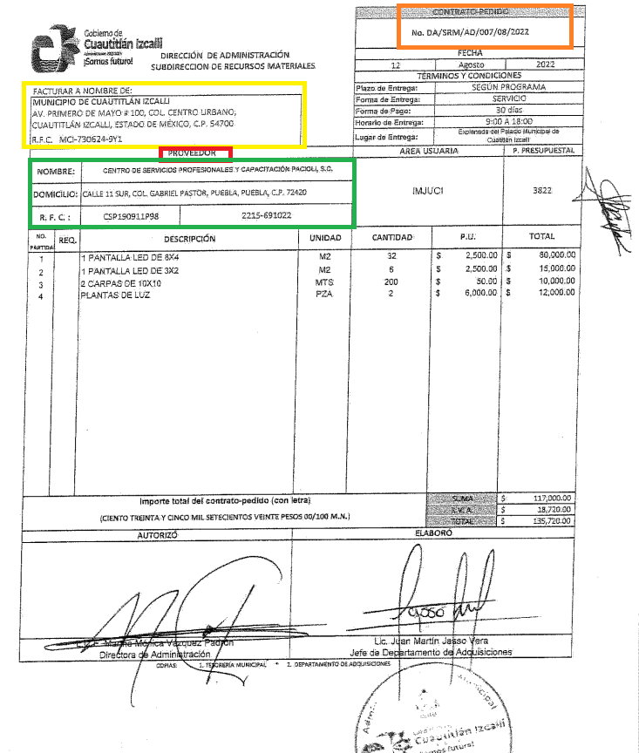
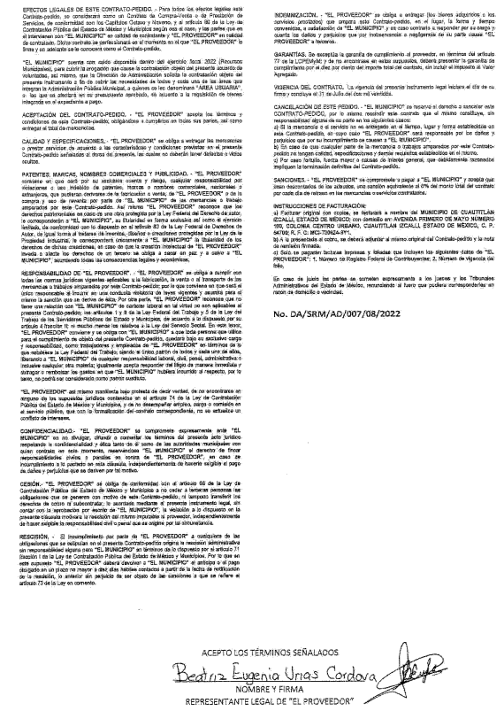
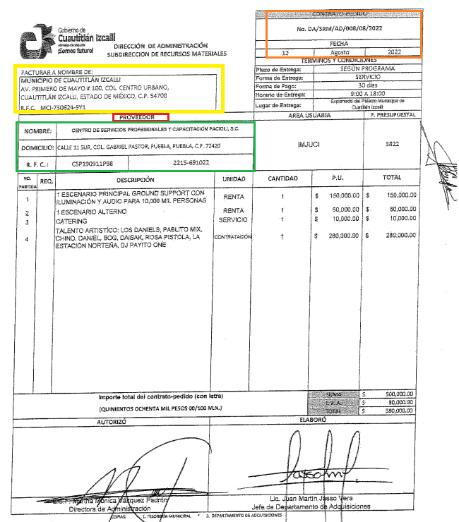

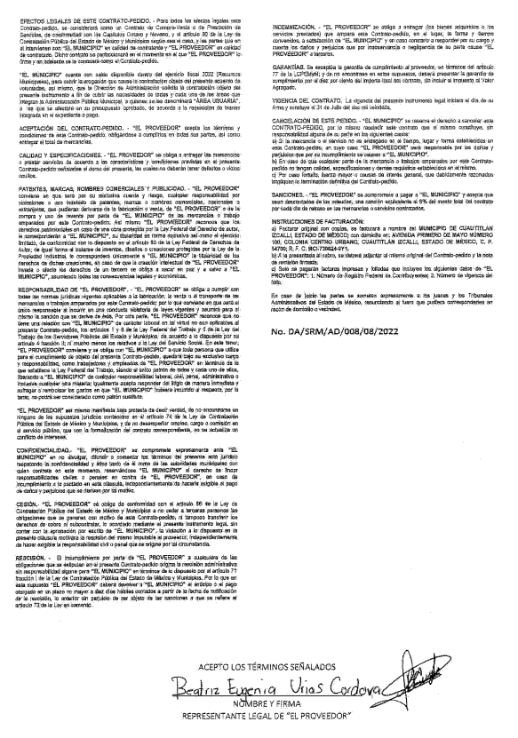
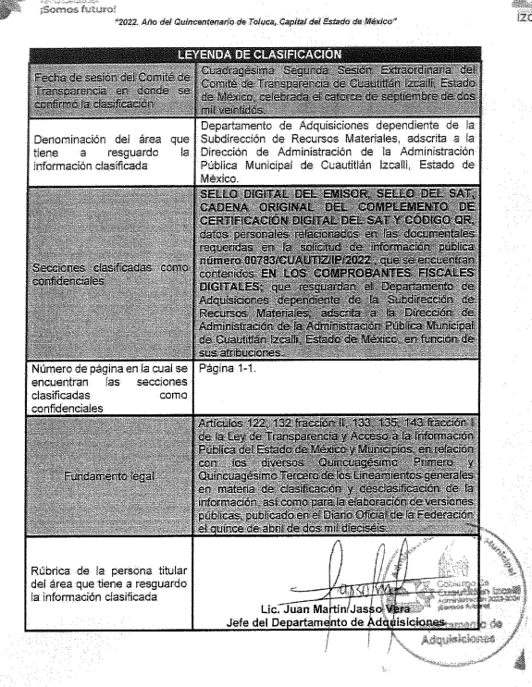
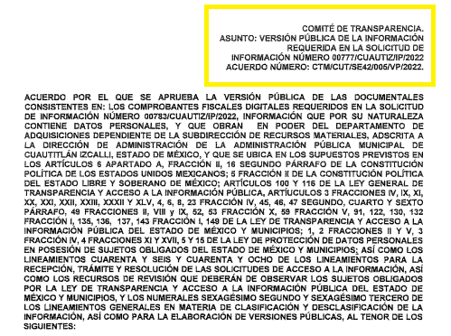

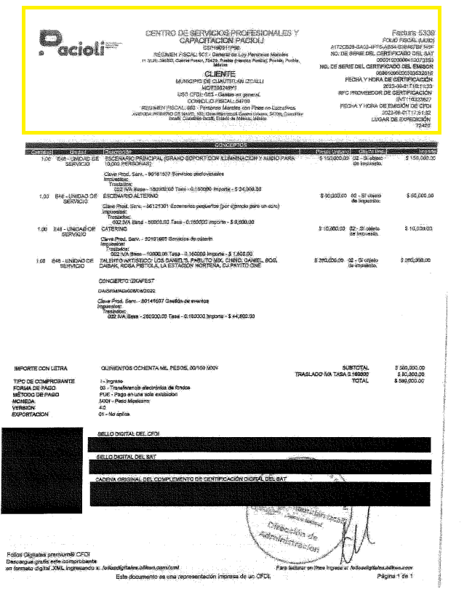

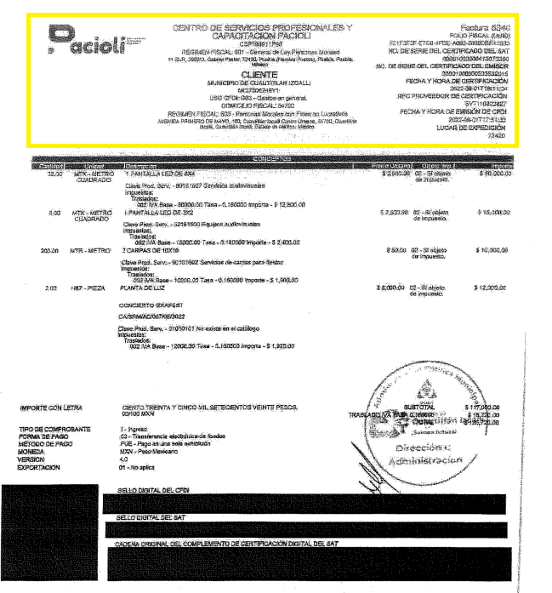

Siendo lo anterior, no se omite comentar que, al haber existido un pronunciamiento por parte del SUJETO OBLIGADO, a fin de atender en Informe Justificado ante el acto impugnado y las razones o motivos de inconformidad hechas por EL RECURRENTE, este Instituto no está facultado para manifestarse sobre la veracidad de la información proporcionada, pues este Órgano Garante, conforme al artículo 36 de la Ley de la Materia, no se encuentra facultado para pronunciarse acerca de la autenticidad de dicho pronunciamiento.

Sirve de sustento a lo anterior, el criterio 31/10 emitido por el entonces Instituto Federal de Acceso a la Información y Protección de Datos, ahora Instituto Nacional de Transparencia, Acceso a la Información y Protección de Datos Personales (INAI), el cual refiere:
“EL INSTITUTO FEDERAL DE ACCESO A LA INFORMACIÓN Y PROTECCIÓN DE DATOS NO CUENTA CON FACULTADES PARA PRONUNCIARSE RESPECTO DE LA VERACIDAD DE LOS DOCUMENTOS PROPORCIONADOS POR LOS SUJETOS OBLIGADOS.
El Instituto Federal de Acceso a la Información y Protección de Datos es un órgano de la Administración Pública Federal con autonomía operativa, presupuestaria y de decisión, encargado de promover y difundir el ejercicio del derecho de acceso a la información; resolver sobre la negativa de las solicitudes de acceso a la información; y proteger los datos personales en poder de las dependencias y entidades. Sin embargo, no está facultado para pronunciarse sobre la veracidad de la información proporcionada por las autoridades en respuesta a las solicitudes de información que les presentan los particulares, en virtud de que en los artículos 49 y 50 de la Ley Federal de Transparencia y Acceso a la Información Pública Gubernamental no se prevé una causal que permita al Instituto Federal de Acceso a la Información y Protección de Datos conocer, vía recurso revisión, al respecto.

De lo anteriormente se desprende que el Sujeto Obligado mediante su informe justificado modificó su respuesta a través del archivo electrónico denominado “INFORME JUSTIFICADO - 15507.pdf”, por medio del cual la Servidora Pública Habilitada de la Dirección de Administración, remitió facturas relacionadas con los contratos referidos DA/SRM/AD/08/2022 factura 5340 y DA/SRM/AD/008/08/2022 factura 5339.

Primero, es importante señalar que EL SUJETO OBLIGADO es competente para generar, administrar o poseer la información solicitada, derivado de que éste ha asumido la misma, ya que en la respuesta adjuntó diversos documentos solicitados.
Por lo que, el hecho de que EL SUJETO OBLIGADO haya asumido contar con la información pública solicitada, aceptó que es información que genera, posee y administra, en el ejercicio de sus funciones de derecho público, motivo por el cual se actualiza el supuesto jurídico, previsto en el artículo 12 de la Ley de Transparencia y Acceso a la Información Pública del Estado de México y Municipios, que a la letra señala:
“Artículo 12. Quienes generen, recopilen, administren, manejen, procesen, archiven o conserven información pública serán responsables de la misma en los términos de las disposiciones jurídicas aplicables.
Los sujetos obligados sólo proporcionarán la información pública que se les requiera y que obre en sus archivos y en el estado en que ésta se encuentre. La obligación de proporcionar información no comprende el procesamiento de la misma, ni el presentarla conforme al interés del solicitante; no estarán obligados a generarla, resumirla, efectuar cálculos o practicar investigaciones.”

En atención a lo anterior, el estudio de la naturaleza jurídica de la información pública solicitada, tiene por objeto determinar si EL SUJETO OBLIGADO la genera, posee o administra; sin embargo, en aquellos casos en que éste la asume, a nada práctico nos conduciría su estudio, ya que como se observa de la respuesta vertida por EL SUJETO OBLIGADO, dicha información, fue admitida por el mismo; actualizándose el supuesto artículo 12 de la Ley de la materia, anteriormente referido.

Por consiguiente, en el análisis de las facturas remitidas por EL SUJETO OBLIGADO mediante informe justificado, se advierte que testa información pública como lo son, QR, Folio fiscal, número de serie del CSD, Sello Digita del CFDI, Sello digital del SAT, y de más conceptos que pueden ser de carácter público.

Es de precisar que, dentro de los Informes Justificado no se adjunta el acta dictada por el Comité de Transparencia del Municipio de Cuautitlán Izcalli con motivo de la clasificación de información de carácter público, ya que debieron fundar y motivar las razones para testar información la cual encuadra en el artículo 143, de la Ley de Transparencia y Acceso a la Información Pública del Estado de México y Municipios.

En razón de lo anterior, esta Órgano Garante estima que la versión pública de las facturas otorgadas por EL SUJETO OBLIGADO carece de una debida fundamentación y motivación, pues no remite el acta, acuerdo y cuadro de clasificación respecto de la clasificación de información pública.

Respecto a la fundamentación y motivación es de señalar que el máximo tribunal del país ha establecido jurisprudencia respecto a qué debe entenderse por fundamentación y motivación, en los siguientes términos:

“FUNDAMENTACIÓN Y MOTIVACIÓN. La debida fundamentación y motivación legal, deben entenderse, por lo primero, la cita del precepto legal aplicable al caso, y por lo segundo, las razones, motivos o circunstancias especiales que llevaron a la autoridad a concluir que el caso particular encuadra en el supuesto previsto por la norma legal invocada como fundamento…” (Sic)
De tal manera que, en un acto de autoridad se surte la debida fundamentación cuando se cita el precepto legal aplicable al caso concreto y la debida motivación cuando se expresan las razones, motivos o circunstancias que tomó en cuenta la autoridad para adecuar el hecho a los fundamentos de derecho, sirviendo de sustento la diversa jurisprudencia dictada por el Poder Judicial de la Federación que sostiene que la finalidad de la fundamentación o motivación es la de explicar, justificar, posibilitar la defensa y comunicar la decisión de la autoridad:
“FUNDAMENTACIÓN Y MOTIVACIÓN. EL ASPECTO FORMAL DE LA GARANTÍA Y SU FINALIDAD SE TRADUCEN EN EXPLICAR, JUSTIFICAR, POSIBILITAR LA DEFENSA Y COMUNICAR LA DECISIÓN. El contenido formal de la garantía de legalidad prevista en el artículo 16 constitucional relativa a la fundamentación y motivación tiene como propósito primordial y ratio que el justiciable conozca el "para qué" de la conducta de la autoridad, lo que se traduce en darle a conocer en detalle y de manera completa la esencia de todas las circunstancias y condiciones que determinaron el acto de voluntad, de manera que sea evidente y muy claro para el afectado poder cuestionar y controvertir el mérito de la decisión, permitiéndole una real y auténtica defensa. Por tanto, no basta que el acto de autoridad apenas observe una motivación pro forma pero de una manera incongruente, insuficiente o imprecisa, que impida la finalidad del conocimiento, comprobación y defensa pertinente, ni es válido exigirle una amplitud o abundancia superflua, pues es suficiente la expresión de lo estrictamente necesario para explicar, justificar y posibilitar la defensa, así como para comunicar la decisión a efecto de que se considere debidamente fundado y motivado, exponiendo los hechos relevantes para decidir, citando la norma habilitante y un argumento mínimo pero suficiente para acreditar el razonamiento del que se deduzca la relación de pertenencia lógica de los hechos al derecho invocado, que es la subsunción.”(Sic)

Por lo cual, la fundamentación y motivación implica que, en el acto de autoridad, además de contenerse los supuestos jurídicos aplicables, debe de explicarse claramente por qué a través de la utilización de la norma se emitió el acto. De este modo, la persona que se siente afectada pueda impugnar la decisión, permitiéndole una real y auténtica defensa.

Ya precisado lo anterior, de acuerdo a la naturaleza de la información solicitada se concluye que ésta es de interés general y de alcance público, puesto que la ciudadanía tiene derecho a saber los datos de los proveedores, como lo son el nombre o razón social de personas físicas o morales; la matriz, ubicación, sucursal o dirección de los que se advierte que es su domicilio fiscal; el RFC es de carácter público esto permite transparentar la aplicación de los recursos públicos que son otorgados para el cumplimiento de sus funciones. Ello conforme a lo dispuesto por el artículo 24, fracción XVIII de la Ley de Transparencia y Acceso a la Información Pública del Estado de México y Municipios, que establece como deber de los sujetos obligados el hacer público toda la información respecto a los montos y nombres de las personas a quienes se entreguen recursos públicos y con ello transparentar la forma, términos, causas y finalidad en la disposición de esos recursos; precepto legal que es del tenor siguiente:

“Artículo 24. Para el cumplimiento de los objetivos de esta Ley, los sujetos obligados deberán cumplir con las siguientes obligaciones, según corresponda, de acuerdo a su naturaleza:
(…)
XVIII. Hacer pública toda aquella información relativa a los montos y las personas a quienes entreguen, por cualquier motivo, recursos públicos, así como los informes que dichas personas les entreguen sobre el uso y destino de dichos recursos;
(…)”
(énfasis añadido)
Por lo que respecta a los RFC de personas físicas o morales proveedores, de acuerdo al criterio SO/004/2021, emitido por el Instituto Nacional de Transparencia, Acceso a la Información y Protección de Datos Personales, que establece lo siguiente:

Registro Federal de Contribuyentes (RFC) de personas físicas proveedores o contratistas. El RFC de contratistas o proveedores de sujetos obligados debe ser público, ya que, al tratarse de personas relacionadas con contrataciones públicas, su difusión favorece la transparencia con la que deben administrarse los recursos públicos, en términos del artículo 134 de la Constitución Política de los Estados Unidos Mexicanos.

Por cuanto hace a las cuentas bancarias y claves interbancarias es de precisar que dicha información es confidencial únicamente; por lo que, concierne a los particulares, y no así para los sujetos obligados que prevé el artículo 23, de la Ley de Transparencia y Acceso a la Información Pública del Estado de México y Municipios, toda vez que su publicidad abona a la transparencia y a la rendición de cuentas.

En este sentido, es importante precisar que de acuerdo al criterio 11/17 emitido por el INAI, las cuentas bancarias y/o clave interbancaria de los Sujetos Obligados es información de carácter público.

“Criterio 11/17
Cuentas bancarias y/o CLABE interbancaria de sujetos obligados que reciben y/o transfieren recursos públicos, son información pública. La difusión de las cuentas bancarias y claves interbancarias pertenecientes a un sujeto obligado favorece la rendición de cuentas al transparentar la forma en que se administran los recursos públicos, razón por la cual no pueden considerarse como información clasificada.

Caso contrario a los particulares, como lo refiere el criterio 10/17 emitido por el INAI, que es del tenor literal siguiente:

Cuentas bancarias y/o CLABE interbancaria de personas físicas y morales privadas. El número de cuenta bancaria y/o CLABE interbancaria de particulares es información confidencial, al tratarse de un conjunto de caracteres numéricos utilizados por los grupos financieros para identificar las cuentas de sus clientes, a través de los cuales se puede acceder a información relacionada con su patrimonio y realizar diversas transacciones; por tanto, constituye información clasificada con fundamento en los artículos 116 de la Ley General de Transparencia y Acceso a la Información Pública y 113 de la Ley Federal de Transparencia y Acceso a la Información Pública.

En ese sentido, referente al folio fiscal, número de serie del certificado del emisor, sello digital Comprobante Fiscal Digital por Internet (CFDI), sello digital del SAT, Cadena Original del SAT, número de serie del certificado del SAT, es preciso señalar que si de la secuencia de números y letras, se advierte el Registro Federal de Contribuyentes o una Clave Única de Registro de Población, que pueda hacer identificable al titular del dato personal, no puede tenerse como dato personal y por ende es información considerada confidencial. Por el contrario, debe considerarse que esta información incluida en los documentos fiscales, constituyen un elemento adicional que permite a cualquier persona verificar la legitimidad del documento, por sí solos no contienen datos personales susceptibles de clasificación, ya que no hacen identificable al titular, pues dichos datos sólo son de utilidad de manera directa a la Secretaría de Hacienda y Crédito Público y si bien, en un momento dichas cadenas derivan información personal de los contribuyentes, esta se encuentra encriptada como se verá a continuación.

- Folio Fiscal

Por lo que hace Folio Fiscal, cabe precisar que conforme al ANEXO 20 de la Segunda Resolución de modificaciones a la Resolución Miscelánea Fiscal para dos mil diecisiete, el folio fiscal se conforma de treinta seis caracteres alfanuméricos; además, que conforme al documento denominado “Cómo ubicar el Folio Fiscal en una factura”, el dato se ubica dentro de los datos del emisor o en el recuadro de los datos de identificación del comprobante fiscal. Es un número consecutivo contenido en los comprobantes fiscales digitales, compuesto por 5 grupos de números y letras separados por guiones, tal como se muestra a continuación:

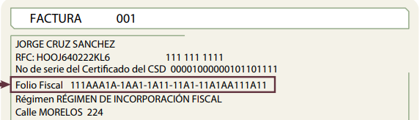

En ese contexto, el folio fiscal, no contiene datos personales del emisor y tampoco se puede obtener información confidencial con el mismo, pues solamente es un identificador del emisor, del cual su transparencia ayuda a legitimar que el documento cumple con todos los requisitos establecidos en la normatividad aplicable, sin necesidad algún dato personal, por lo que, no se actualiza la clasificación, en términos del artículo 143, fracción I de la Ley de la materia.

- Cadenas originales y sellos.

Las cadenas originales y sellos que se agregan a las facturas, tienen una secuencia de generación, determinados con base en el ANEXO 20 de la Segunda Resolución de modificaciones a la Resolución Miscelánea Fiscal para dos mil diecisiete, publicada en el Diario Oficial de la Federación el dieciocho de julio de dos mil diecisiete, que precisa los datos de los que se componen los elementos de seguridad y se puntualiza que dicha información está encriptada.

“Elementos utilizados en la generación de Sellos Digitales:
- Cadena Original, el elemento a sellar, en este caso de un comprobante fiscal digital a través de Internet.
- Certificado de Sello Digital y su correspondiente clave privada.
- Algoritmos de criptografía de clave pública para firma electrónica avanzada.
- Especificaciones de conversión de la firma electrónica avanzada a Base 64.

Para la generación de sellos digitales se utiliza criptografía de clave pública aplicada a una cadena original.
Criptografía de la Clave Pública
La criptografía de Clave Pública se basa en la generación de una pareja de números muy grandes relacionados íntimamente entre sí, de tal manera que una operación de encripción sobre un mensaje tomando como clave de encripción a uno de los dos números, produce un mensaje alterado en su significado que solo puede ser devuelto a su estado original mediante la operación de desencripción correspondiente tomando como clave de desencripción al otro número de la pareja.”

Es decir, por sí solos las cadenas originales y los sellos originales no contienen datos personales confidenciales, por lo que se considera que no actualizan en supuesto de confidencialidad previsto en el artículo 143, fracción I, de la Ley de Transparencia y Acceso a la Información Pública del Estado de México y Municipios y, por el contrario, son información que permite corroborar la legitimidad de la factura, de ser el caso, por lo que guardan el carácter de público.

- Número de serie del emisor y/o CSD y número de certificado del SAT

Por otra parte, por lo que hace al número de serie de los certificados de Sello Digitales del emisor y del Servicio de Administración Tributaria, el ANEXO 20 de la Segunda Resolución de modificaciones a la Resolución Miscelánea Fiscal para dos mil diecisiete, precisa que dichos datos se conforman por veinte caracteres numéricos; dicha situación se robustece con el ejemplo localizado en el documento denominado “Cómo ubicar el Folio Fiscal en una factura”, emitido por el Instituto Nacional Electoral, en la página https://portalanterior.ine.mx/archivos2/tutoriales/sistemas/ApoyoInstitucional/SIF/docs/candidatos/folioFiscalFactura.pdf, en la cual se advierte que únicamente se encuentra conformado por números, se muestra a continuación:

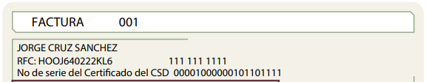

Como se logra observar, los números de serie del certificado de sello digital no contiene datos personales y con dichos dígitos tampoco se puede obtener información de carácter confidencial, por lo que, tampoco actualizan la causal de clasificación, establecida en el artículo 143, fracción I, de la Ley de Transparencia y Acceso a la Información Pública del Estado de México y Municipios. Máxime que permite corroborar la legitimidad a los CDFI, pues amparan la utilización de los certificados de sellos digitales válidos.

Por lo expuesto, EL SUJETO OBLIGADO deberá de entregar de manera visible y correcta las facturas que se solicitan en la solicitud de acceso a la información pública.

Ante ello, este Órgano estima que el Sujeto Obligado, si bien colma los requerimientos solicitados por el Recurrente, lo cierto es que ésta no le fue entregada de manera correcta, por ello con fundamento en la fracción II del artículo 186, de la Ley de Transparencia y Acceso a la Información Pública del Estado de México y Municipios, se MODIFICA la respuesta de la solicitud número 00783/CUAUTIZC/IP/2022, que ha sido materia del presente fallo, por resultar parcialmente fundados los motivos de inconformidad.

Así, con fundamento en lo prescrito en los artículos 5 párrafos trigésimo, trigésimo primero y trigésimo segundo, fracciones IV y V de la Constitución Política del Estado Libre y Soberano de México; 2, fracción II, 29, 36, fracciones I y II, 176, 178, 179, 181, 185 fracción I, 186 y 188 de la Ley de Transparencia y Acceso a la Información Pública del Estado de México y Municipios, este Pleno:

RESUELVE

PRIMERO. Resultan parcialmente fundados los motivos de inconformidad hechos valer por EL RECURRENTE en el recurso de revisión 15507/INFOEM/IP/RR/2022, en términos del considerando QUINTO.

SEGUNDO. Se MODIFICA la respuesta del SUJETO OBLIGADO, para que, en términos del Considerando QUINTO de la presente Resolución, haga entrega al RECURRENTE, vía el Sistema de Acceso a la Información Mexiquense (SAIMEX), los documentos donde consten en versión íntegra de lo siguiente:

- Las facturas remitidas en informe justificado.

TERCERO. Notifíquese vía Sistema de Acceso a la Información Mexiquense (SAIMEX) la presente resolución al Titular de la Unidad de Transparencia del Sujeto Obligado, para que conforme al artículo 186 último párrafo, 189 segundo párrafo y 194 de la Ley de Transparencia y Acceso a la Información Pública del Estado de México y Municipios dé cumplimiento a lo ordenado dentro del plazo de diez días hábiles, e informe a este Instituto en un plazo de tres días hábiles siguientes sobre el cumplimiento dado a la presente, y se le apercibe que en caso de negarse a cumplir la presente resolución o hacerlo de manera parcial, se le impondrá una medida de apremio de conformidad con lo previsto en los artículos 198, 200, fracción III; 214, 215 y 216 de la Ley de Transparencia y Acceso a la Información Pública del Estado de México y Municipios.
CUARTO. Notifíquese al RECURRENTE la presente resolución vía Sistema de Acceso a la Información Mexiquense SAIMEX.

QUINTO. Hágase del conocimiento al RECURRENTE, que de conformidad con lo establecido en el artículo 196 de la Ley de Transparencia y Acceso a la Información Pública del Estado de México y Municipios, podrá impugnar la resolución vía Juicio de Amparo en los términos de las leyes aplicables.

SEXTO. De conformidad con el artículo 198 de la Ley de Transparencia y Acceso a la Información Pública del Estado de México y Municipios, de considerarlo procedente, el Sujeto Obligado de manera fundada y motivada, podrá solicitar una ampliación de plazo para el cumplimiento de la presente resolución.

ASÍ LO RESUELVE, POR UNANIMIDAD DE VOTOS, EL PLENO DEL INSTITUTO DE TRANSPARENCIA, ACCESO A LA INFORMACIÓN PÚBLICA Y PROTECCIÓN DE DATOS PERSONALES DEL ESTADO DE MÉXICO Y MUNICIPIOS, CONFORMADO POR LOS COMISIONADOS JOSÉ MARTÍNEZ VILCHIS, MARÍA DEL ROSARIO MEJÍA AYALA, SHARON CRISTINA MORALES MARTÍNEZ, LUIS GUSTAVO PARRA NORIEGA Y GUADALUPE RAMIREZ PEÑA; EN LA VIGÉSIMA CUARTA SESIÓN ORDINARIA CELEBRADA EL VEINTIOCHO DE JUNIO DE DOS MIL VEINTITRÉS, ANTE EL SECRETARIO TÉCNICO DEL PLENO ALEXIS TAPIA RAMÍREZ.-------------------------------------------------------------------------------------------------------------------------------------------------------------------------------------------------------------------
SCMM/BLA/DEMF/MRC

